**LAPORAN**

**PRAKTIK KERJA LAPANGAN**

***FRONT END DEVELOPMENT* APLIKASI HAI MENTOR DARI AXTERIUM**



Oleh:

|  |  |
| --- | --- |
| Nama : | Putu Andika Eka Putra |
| NIM : | 1915101021 |
| Prodi : | Ilmu Komputer |

**PRODI S1 ILMU KOMPUTER**

**JURUSAN TEKNIK INFORMATIKA**

**FAKULTAS TEKNIK DAN KEJURUAN**

**UNIVERSITAS PENDIDIKAN GANESHA**

**2022**

# LEMBAR PENGESAHAN

Judul/Topik : *Front End Development Aplikasi Hai Mentor Dari Axterium*

Lokasi Kegiatan : *Google Meet*

NAMA : Putu Andika Eka Putra

NIM : 1915101029

Mengetahui:

Dosen Pembimbing, Mentor,



Dr. Komang Setemen, S.Si., M.T Arifal Hidayat Salamulloh

NIP. 197603152001121002 NIP.

Koorprodi, PIC PKL,

A.A. Gede Yudhi Paramartha, S.Kom., M.Kom. I Nyoman Saputra Wahyu Wijaya, S.Kom., M.Cs.

NIP. 198806222015041003 NIP. 198910262019031004

Menyetujui

Ketua Jurusan,

Dr. Luh Joni Erawati Dewi, S.T., M.Pd.

NIP. 197606252001122001

# KATA PENGANTAR

Puji dan syukur saya ucapkan kehadiratTuhan Yang Maha Esa yang telah memberikan rahmat dan hidayah-Nya, spenulis dapat menyelesaikan laporan magang untuk tahap akhir dalam program Praktik Kerja Lapangan (PKL)

Laporan Praktik Kerja Lapangan (PKL) yang disusun sebagai salah satu syarat untuk menyelesaikan Jenjang Pendidikan Strata Satu Program Studi Ilmu Komputer dengan judul “*Front End Development Aplikasi Hai Mentor Dari Axterium*” pada tahun 2022.

Penulis menyadari bahwa laporan Praktik Kerja Lapangan (PKL) ini sulit terwujud tanpa adanya bantuan dari berbagai pihak, oleh karena itu dalam kesempatan kali ini tidak lupa penulis mengucapkan terima kasih kepada pihak yang telah memberikan dukungan:

1. Kedua orang tua yang telah memberikan dukungannya baik moril, materil maupun spiritual.
2. Ibu Dr. Luh Joni Erawati Dewi, S.T., M.Pd. selaku ketua jurusan Teknik Informatika
3. Bapak A.A. Gede Yudhi Paramartha, S. selaku koordinator dan ketua Program Studi Ilmu Komputer.
4. Para staf dan mentor dari perusahaan PT. Axterium Inovasi Indonesia.

Penulis sangat menyadari sepenuhnya bahwa dalam penulisan laporan Praktik Kerja Lapangan (PKL) ini masih jauh dari sempurna, maka itu sangat mengharapkan kritik dan saran untuk kesempurnaan laporan Praktik Kerja Lapangan ini serta demi kemajuan penulis yang akan datang.

Singaraja, 3 Oktob 2022



Putu Andika Eka Putra

NIM. 1915101029

# 

# DAFTAR ISI

LEMBAR PENGESAHAN i

KATA PENGANTAR iii

DAFTAR ISI iv

DAFTAR GAMBAR v

DAFTAR TABEL vi

BAB I 1

PENDAHULUAN 1

1.1. Latar Belakang 1

1.2. Manfaat 2

BAB II 3

GAMBARAN UMUM TEMPAT PKL 3

**2.1.** **Profil Instansi atau Industri Tempat PKL** 3

**2.2.** **Visi dan Misi Instansi atau Industri Tempat PKL** 3

**2.3.** **Struktur Organisasi Instansi atau Industri Tempat PKL** 3

**2.4.** **Fasilitas dan Peralatan Instansi atau Industri PKL** 4

BAB III 5

PELAKSANAAN PKL 5

**4.1.** **Analisa Kegiatan** 5

**4.2.** **Proses Kerja** 5

**4.3.** **Hasil Pekerjaan PKL** 6

**4.4.** **Kendala dan Solusi** 7

BAB V 9

PENUTUP 9

5.1. Kesimpulan 9

5.2. Saran 9

DAFTAR PUSTAKA 10

# DAFTAR GAMBAR

Gambar 1. Struktur Organisasi Perusahaan Axterium 4

Gambar 2. Diagram Tugas PKL 5

Gambar 4. *Upload* kode ke Github 6

Gambar 5. Hasil pembuatan *interface website* 7

Gambar 6. Hasil pembuatan *interface website* ke-2 7

# DAFTAR TABEL

Tabel 1. Kendala dan Solusi pada Pekerjaan *Programming Front End* 8

# BAB I

# PENDAHULUAN

## Latar Belakang

Teknologi IT adalah teknologi yang paling pesat perkemabangannya baik di Indonesia maupun dunia . We Are Social mencatat, jumlah pengguna internet di Indonesia telah mencapai 205 juta pada Januari 2022. Ini berarti ada 73,7% dari populasi Indonesia yang telah menggunakan internet. Nilainya juga lebih tinggi 1% dibanding periode yang sama tahun sebelumnya. Pada Januari 2021, jumlah pengguna internet di Indonesia tercatat sebanyak 203 juta jiwa. Melihat trennya, jumlah pengguna internet di Indonesia terus tumbuh setiap tahunnya. Pada 2012, jumlah pengguna internet di Indonesia hanya berjumlah 39,6 juta jiwa. Pada tahun ini, jumlah pengguna internet di dalam negeri telah meningkat lima kali lipat dibandingkan pada satu dekade lalu. Adapun, lonjakan pengguna terjadi pada 2017 di mana jumlahnya menjadi 136 juta jiwa.  Lebih lanjut, rata-rata orang Indonesia menggunakan internet selama 8 jam 36 menit setiap harinya. Selain itu, 94,1% pengguna internet di Indonesia adalah menggunakan telepon genggam. Meski demikian, Indonesia menjadi salah satu negara yang banyak penduduknya belum terkoneksi internet. We Are Social mencatat, ada 73,05 juta penduduk di tanah air yang belum terkoneksi internet (karnadi,2022). Selain berfungsi sebagai media informasi, internet juga membantu pelaku industri memposisikan mereknya dan mengembangkan industrinya. Pesatnya perkembangan inovasi web telah menyebabkan banyak perusahaan, seperti perusahaan PT Axterium, mencoba memanfaatkan tren ini.

PT. Axterium Inovasi Indonesia adalah perusahaan stratup teknologi yang didirikan pada tahun 2019 dengan tujuan memberdayakan berbagai pedagang untuk mempromosikan bisnis mereka ke tempat pasar yang tersegmentasi melalui inovasi teknologi. PT Axterium memiliki kantor yang terletak di Indonesia yang lebih tepatnya berada di Jl. Jupiter Tengah I No.44, Sekejati, Kec. Buahbatu, Kota Bandung, Jawa Barat. Jam kerja di perusahaan tersebut seperti perusahaan pada umumnya yaitu delapan jam dalam sehari.

Pada kegiatan magang yang dilakukan di perusahaan kali ini, dilakukan pengembangan dan promosi aplikasi yang bernama Hai Mentor berbasis *android* serta *monitoring* aplikasi yang dilakukan menggunakan aplikasi berbasis *web.* Dalam kegiatan ini mahasiswa magang di bagi kedalam tiga grup dengan peran berbeda. Ketiga grup tersebut adalah UI/UX, QA, dan programmer.

Dalam membantu pengembangan aplikasi Hai Mentor, penulis dan beberapa mahasiswa lainnya ditugaskan sebagai tenaga tambahan atau pekerja magang. Penulis di tempatkan dalam grup programmer untuk membantu mengerjakan bagian web frontend dari aplikasi. Magang terpaksa dilakukan secara work from home dikarenakan masih tingginya kasus covid 19. Magang dilakukan secara remote dan secara berkala tugas diberikan dan meeting dilaksanakan dalam google meet. Waktu magang dilakukan selama tiga bulann

Tujuan dari terlaksananya Praktik Kerja Lapangan atau bekerja magang adalah sebagai berikut ini.

1. Mahasiswa mendapatkan pengalaman di lapangan kerja yang tidak didapat diperkuliahan.
2. Mahasiswa dapat memahami metode perusahaan dalam mengelola dan merancang software.
3. Mahasiswa dapat melahirkan sikap tanggung jawab, disiplin, sikap mental, etika yang baik serta dapat bersosialisasi dengan lingkungan kerja.
4. Mahasiswa dapat mengenal kodisi dari industri yang ditekuni
5. Mahasiswa dapat mengetahui kondisi pasar kerja
6. Bagi perusahaan dapat terbantu dalam mengerjakan projek dan laporan yang ditulis ini dapat berguna dan bermanfaat bagi evaluasi kerja, sehingga dapat mempertahankan hal-hal yang baik dan mengurangi semua kesalahan di kemudian hari.

## Manfaat

Dalam terlaksananya Praktik Kerja Lapangan atau bekerja magang ini memiliki beberapa manfaat adalah sebagai berikut.

1. Bagi Mahasiswa

Kegiatan PKL akan membantu mempersiapkan mahasiswa untuk menghadapi lingkungan kerja yang akan dihadapi. Baik dari alur kerja maupun budaya yang ada di industri. Mahasiswa juga dapat mengetahui hal yang harus ditingkatkan dalam dirinya untuk mempersiapkan diri sebelum lulus. Kegiatan ini juga membantu mahasiswa membangun relasi untuk memperbesar kesempatan kerja.

1. Bagi masyarakat umum

Kegiatan PKL ini akan mempermudah masyarakan dan pemiliki usaha untuk mendapat tenaga kerja dengan pelatihan yang minim.

# BAB II

# GAMBARAN UMUM TEMPAT PKL

1. **Profil Instansi atau Industri Tempat PKL**

PT. Axterium Inovasi Indonesia adalah perusahaan stratup teknologi yang didirikan pada tahun 2019 dengan tujuan memberdayakan berbagai pedagang untuk mempromosikan bisnis mereka ke tempat pasar yang tersegmentasi melalui inovasi teknologi. PT Axterium memiliki kantor yang terletak di Indonesia yang lebih tepatnya berada di Jl. Jupiter Tengah I No.44, Sekejati, Kec. Buahbatu, Kota Bandung, Jawa Barat. Jam kerja di perusahaan tersebut seperti perusahaan pada umumnya yaitu delapan jam dalam sehari.

Dalam profil linked in disebutkan bahwa Axterium adalah perusahaan teknologi baru yang memberdayakan berbagai pedagang untuk mempromosikan bisnis mereka ke pasar yang tersegmentasi melalui inovasi teknologi.

Axterium juga merupakan rumah bagi individu yang mencari pengalaman baru dalam domain terkait teknologi. Axterium memberikan ruang untuk inovasi dan pengembangan pribadi dengan bekerja dan bersenang-senang bersama dengan tim yang bersemangat dengan latar belakang dan pengalaman yang berbeda. Axterium menjunjung tinggi inovasi, integritas, dan kebersamaan dalam mengejar tujuan tim.

1. **Visi dan Misi Instansi atau Industri Tempat PKL**
2. Visi

Menyedikana pengalaman belajar yang berbeda bagi siapapun yang ingin menambah kemampuan baru melalui *platform* edukasi Hai Mentor.

1. Misi

Pemerataan pendidikan atau ilmu pengetahuan secara digital dengan akses yang mudah.

1. **Struktur Organisasi Instansi atau Industri Tempat PKL**

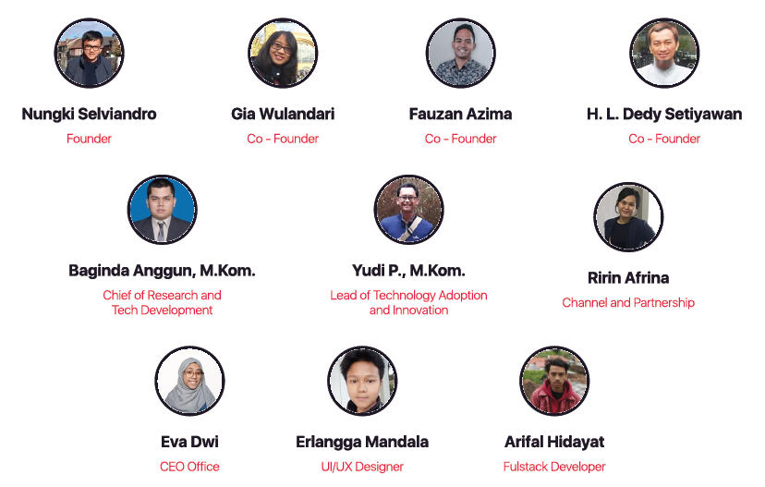

Gambar 1. Struktur Organisasi Perusahaan Axterium

1. **Fasilitas dan Peralatan Instansi atau Industri PKL**

Dalam membantu pekerjaan projek pembuatan aplikasi Hai Mentor dari bidang *programming* *front end development* terdapat peralatan dan *software* yang digunakan adalah sebagai berikut.

1. *Hardware*

Dalam perangkat keras atau *hardware* yang diperlukan untuk membagun *front end* sebuah *website* yang merupakan bagian dari *programming* *front end development* adalah sebagai berikut.

* Komputer atau Laptop
* Keyboard
* Mouse

1. *Software*

Dalam perangkat lunak atau *software* yang diperlukan untuk membagun *front end* sebuah *website* yang merupakan bagian dari *programming* *front end development* adalah sebagai berikut.

* Visual Studio Code
* Laravel 8
* Git
* PHP 8
* Mysql

# BAB III

# PELAKSANAAN PKL

1. **Analisa Kegiatan**

Kegiatan PKL di PT. Axterium Inovasi Indonesia diawalin dengan pengenalan mentor dan mahasiswa PKL serta penjelasan mengenai aplikasi yang sedang dikerjakan. Mahasiswa kemudian diberikan form untuk mentukan posisi masing-masing mahasiswa disini penulis ditempakan dalam posisi programmer yang mengembangan apilkasi.

Projek yang sedang dibuat pada saat PKL adalah pembuatan sebuah *platform* belajar bernama Hai Mentor berbasis android dan untuk promosi serta *monitoring* aplikasi berbasis *website.* Pada projek ini mahasiswa PKL mahasiswa ditugaskan untuk mengimplementasikan design *figma* kedalam *Laravel* *blade*. Penulis bertanggun jawab untuk mengelola *system* *git* yang memastikan semua pihak mendapat versi terbaru dari project.

Pada kegiatan PKL yang dilakukan memiliki jadwal dalam bekerja yaitu pada hari senin hingga jumat namun dengan menyesuaikan pada jadwal kuliah mahasiswa. Mentor dalam kegiatan PKL akan memberikan arahan terkait waktu pelaksanaan *meeting* untuk membahas perkembangan pekerjaan yang dilakukan oleh mahasiswa. Setiap perkembangan yang ada pada pekerjaan yang dilakukan oleh mahasiswa mengenai pembuatan *front end* pada aplikasi situs web, akan dicek melalui *Github* mahasiswa yang sudah terhubung dengan *Github* dari mentor.

Output dari PKL ini adalah sebuah *web app* dengan basis data *dummy* dan controller dasar yang akan menampilkan file *laravel blade.*  dummy data dihasilkan dengan menggunakan mengunakan *PHP faker*.

1. **Proses Kerja**

Proses kerja dijelaskan pada diagram berikut.



Gambar 2. Diagram Tugas PKL

Mentor bertugas untuk memberikan instruksi mengenai design yang harus diimplementasikan Melalui meeting yang digelar pada *google meet*. Design yang diberikan berada dalam platform *figma*. Dimana link disediakan dalama bentuk *read only*. Semua pertayaan terkait tugas PKL dapat ditanyakkan melalui grup whatsaap.

Mahasiswa mendapat akses ke design *figma* yang kemudian diimplementasikan dalam web app dengan *database* dan kontroler dasar yang di-*host* dalam sebuah *github* *repository*. Mentor dapat memantau perkebangan projek dari halaman *github*.

1. **Hasil Pekerjaan PKL**

Pada pekerjaan dalam kegiatan PKL yang dilakukan oleh mahasiswa, terdapat hasil pekerjaan yang telah dilakukan sehingga dapat dijadikan sebagai pembelajaran dan bukti dalam melakukan kegiatan PKL. Untuk contoh hasil dari pekerjaan yang dilakukan oleh mahasiswa dalam kegiatan PKL adalah sebagai berikut.

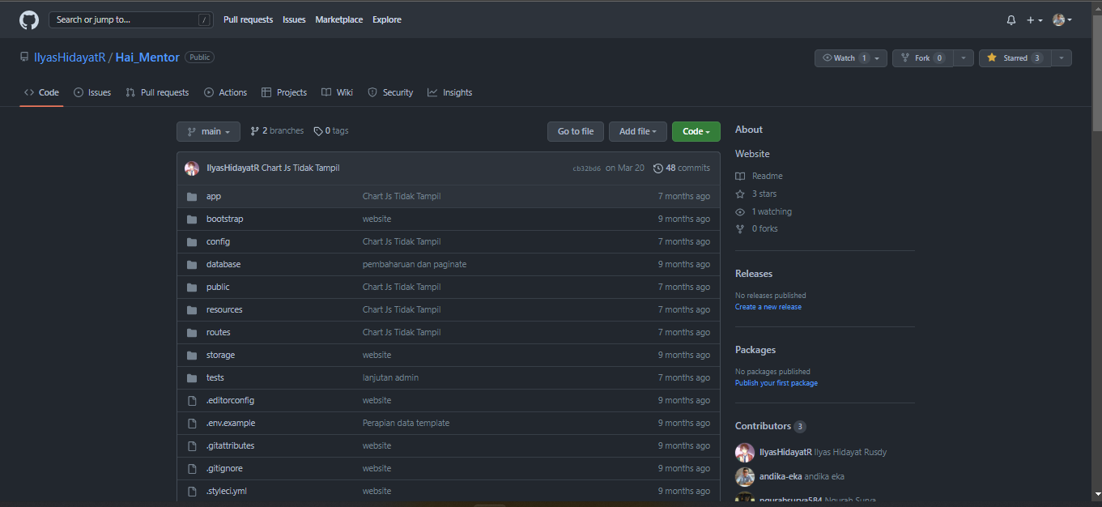

Gambar 3. *Upload* kode ke Github

Pada gambar 4 adalah contoh dari hasil pekerjaan pemrograman yang telah dilakukan dan di upload ke dalam penyimpanan *Github*. Hal tersebut dilakukan untuk memudahkan mentor dalam mengecek hasil dari pekerjaan mahasiswa dalam kegiatan PKL yang dilakukan.

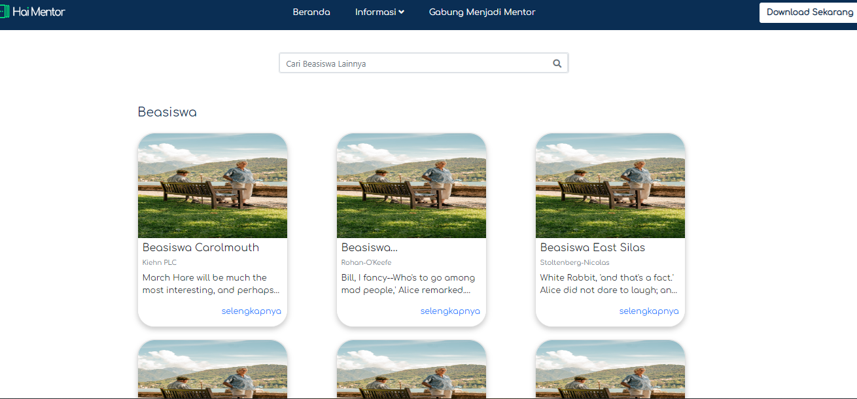

Gambar 4. Hasil pembuatan *interface website*

Gambar 5. Hasil pembuatan *interface website* ke-2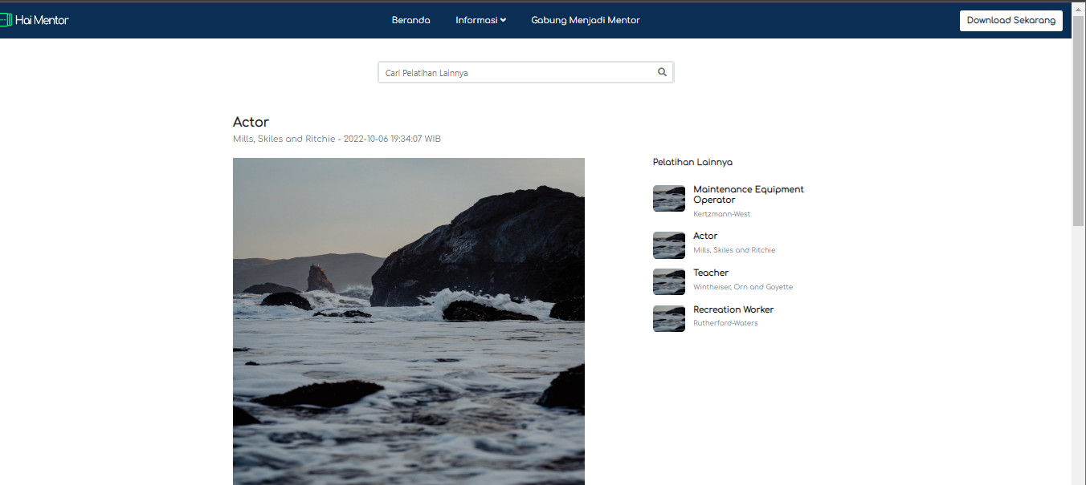

Pada gambar 5 dan 6 adalah hasil dari pekerjaan pemrograman *front end website* yang mahasiswa buat dalam kegiatan PKL. Desain yang dibuat oleh mahasiswa pada situs web merupakan hasil diskusi yang telah dilakukan dengan bagian divisi desain. Hasil diskusi untuk situs web kemudian diberikan kepada mahasiswa sesuai dengan kemampuan yang dimiliki pada saat melakukan *meet* dengan mahasiswa.

1. **Kendala dan Solusi**

Pada kegiatan PKL pekerjaan *programming front end* untuk aplikasi web dari Hai Mentor di perusahaan Axterium terdapat beberapa kendala dengan solusi yang diberikan sebagai berikut.

Tabel 1. Kendala dan Solusi pada Pekerjaan *Programming Front End*

|  |  |  |
| --- | --- | --- |
| **No.** | **Kendala** | **Solusi** |
| 1. | Hasil implementasi kode tidak sesuai *design* | Melihat dokumentasi pada website *framework* dan berkonsultasi dengan mentor |
| 2. | Data yang harus tersedia berjumlah banyak agar website bisa di uji kesesuaiannya dengan design. | Megunakan *factory* dan *seeder* untuk mengahasilkan jumlah data yang banyak sekaligus |
| 3 | Code yang ditulis rekan tidak sesuai konvensi | Berkomunikasi dengan teman dan mengemukakan pendapat serta bersukarela mem-revisi bagian tersebut. |
| 4. | Tugas pkl berbentorkan dengan kuliah | Manajemen waktu yang lebih efisien antar kuliah dan magang |

Dalam melakukan kegiatan PKL dapat dilihat pada table 1 terdapat kendala yang terjadi yang dapat menghambat pekerjaan PKL, namun dengan solusi yang diberikan kendala yang terjadi dapat diatasi sehingga pekerjaan pada kegiatan PKL menjadi lancar dan baik.

# BAB V

# PENUTUP

1. Kesimpulan

Pengembangan perankat lunak memiliki banyak aspek penting yang harus diperhatikan pihak-pihak yang terlibat. Design front end yang tidak optimal akan sangat sulit di-implementasikan. Code yang dihasilak juga harus terstruktu dengan benar sehingga mudah dibaca oleh rekan atau programmer selanjutnya. Proses version control juga harus jelas sehingga -versi dari aplikasi mudah dilacak. Hal-hal tersebut memastikan proses pembuatan aplikasi berjalan lancar dan efisien.

1. Saran

Dalam kegiatan PKL yang telah dilakukan, pengalaman yang didapat sangat penting dalam meningkatkan kemampuan *soft skill* dan memahami seperti apa pola kerja dalam sebuah industry. Dengan adanya laporan yang dibuat ini dapat membantu para pelajar untuk mamahami bagaimana proses dalam sebuah industri pembuatan aplikasi. Laporan ini masih jauh dari kata sempurna, untuk kedepannya diharapkan dapat mengembangkan lebih lanjut tentang pembuatan sebuah *front end website* yang lebih baik agar dapat mempermudah pengguna saat aplikasi disediakan secara publik.

# DAFTAR PUSTAKA

Karnadi, A. (2022). *Pengguna Internet di Indonesia Capai 205 Juta pada 2022*. (dataindonesia) Retrieved oktober 3, 2022, from https://dataindonesia.id/digital/detail/pengguna-internet-di-indSSonesia-capai-205-juta-pada-2022.

Lampiran 1. Jadwal Kegiatan Harian

|  |  |  |  |  |
| --- | --- | --- | --- | --- |
| **No** | **Hari, Tgl/Bln/Thn** | **Waktu Pelaksanaan**  **(Wita)** | **Jenis Kegiatan** | **TTD**  **Mentor** |
| 1 | 19 Januari 2022 | 15.00 – 16.00 | Melakukan *meeting* penyerahan tugas magang yaitu pembuatan *frontend* web aplikasi pengguna. |  |
| 2 | 1 Februari 2022 | 11.00 – 14.00 | Pengerjaan tugas dengan membagi tugas pada kelompok. |  |
| 3 | 10 Februari 2022 | 10.00 – 12.00 | Pengerjaan tugas individu dengan menggunakan  *tools* dan *Framework* yang digunakan. |  |
| 4 | 20 Februari 2022 | 19.00 - 19.30 | Pengunggahan tugas ke dalam *Github* agar dapat di cek oleh mentor. |  |
| 5 | 25 Februari 2022 | 14.00 – 15.00 | Pengecekan tugas dalam *meeting* dengan mentor. |  |
| 6 | 10 Maret 2022 | 15.00 – 16.00 | Melakukan *meeting* penyerahan tugas baru yaitu pembuatan *frontend* web aplikasi admin. |  |
| 7 | 15 Maret 2022 | 11.00 – 14.00 | Pengerjaan tugas individu baru dengan mambagi tugas pada kelompok. |  |
| 8 | 20 Maret 2022 | 19.00 - 19.30 | Pengunggahan tugas ke dalam *Github* agar dapat di cek oleh mentor. |  |

Lampiran 2. Dokumentasi Kegiatan

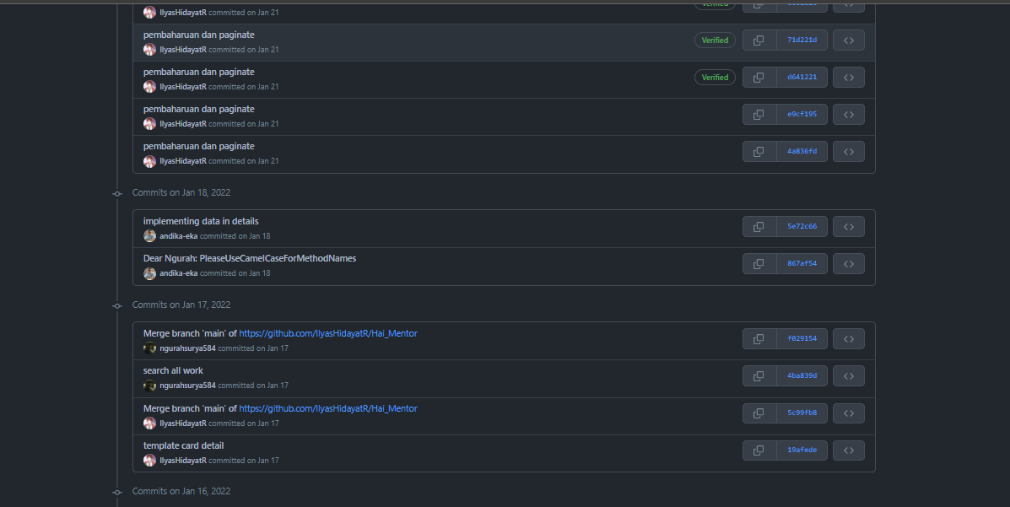

Gambar commit github.